Página 1 — Ficha do jogo

Título | Warp Fracture
Sistema do jogo desejado | PC (Windows 10/11 e Linux 64 bits, compatível com Steam Deck), distribuição digital via Steam
Gênero | Metroidvania 2D de ação e plataforma, com puzzles
Público-alvo | Jogadores casuais a partir de 13 anos que gostam de ficção científica, ação 2D e puzzles leves
Classificação de idade | A partir de 13 anos (ESRB T – Teen): violência fantasiosa contra criaturas, sem sangue
Data estimada de publicação | 4º trimestre de 2027
Modos de jogo | Singleplayer
Estado atual | Protótipo jogável v0.5 em Godot 4.3: Laboratório Hélix e Verdâmia completos, com chefe, para Windows e Linux

Resumo da história focado na jogabilidade
- O jogador começa no Laboratório Hélix, destruído por uma explosão. Em salas interligadas e vistas de lado, enfrenta as criaturas que infestaram o local com o Estabilizador de Fase e resolve puzzles para abrir as portas de emergência.
- Explorando o laboratório, ele encontra portais para quatro universos diferentes. Em cada um, Daymon é transformado em um ser daquele universo, o que muda a forma de se mover, de combater e de resolver desafios.
- A missão é recuperar os 4 fragmentos da Máquina de Dobra, um em cada universo, e voltar ao laboratório para consertá-la e fechar os portais.

Diferenciais únicos
- Cinco formas, cinco jeitos de jogar: cada forma muda o movimento e o combate (tiro mirado, pulo duplo com garras, nado livre, combate pesado, inversão de gravidade), sempre em visão lateral.
- Transformação como chave de puzzle: o mesmo obstáculo exige soluções diferentes dependendo da forma assumida.
- Arma que evolui entre realidades: o primeiro módulo, o Arpão de Fase, é encontrado no próprio laboratório; cada universo concede outro, que abre áreas antes inacessíveis.
- Trilha sonora com um único tema rearranjado com os instrumentos de cada universo.

Produtos competidores / semelhantes
Hollow Knight (metroidvania 2D desenhado à mão, referência de arte e exploração), Ori and the Blind Forest (habilidades que abrem novas partes do mapa), Cocoon (mundos dentro de mundos e puzzles), Celeste (plataforma de precisão e fases com identidade própria) e Braid (plataforma com puzzles baseados em uma regra de mundo).

Página 2 — História e fluxo do jogo

Resumo da história
Começo. No ano de 2100, o Conselho Global mantém em segredo o Projeto Hélix, que estuda o tecido da realidade por meio da Máquina de Dobra. No primeiro teste em potência máxima, uma sobrecarga faz a máquina explodir. A explosão abre fraturas no espaço-tempo e portais para outras realidades. O cientista-chefe, Daymon Sagan, acorda entre os escombros e descobre, pela IA do laboratório (IRIS), que os quatro fragmentos centrais da máquina foram lançados para universos diferentes.
Meio. Daymon atravessa o laboratório infestado de criaturas e resolve puzzles para reabrir as portas de emergência. Ainda no laboratório, encontra o Arpão de Fase, o primeiro módulo da arma. Cada portal o leva a uma realidade onde seu corpo é transformado. Ao recuperar cada fragmento, ele volta ao laboratório com uma nova habilidade para a arma, o que permite alcançar o portal seguinte. Durante a jornada, uma entidade de energia com a silhueta de Daymon, o Eco, passa a persegui-lo: ela nasceu da explosão e se alimenta das fraturas.
Fim. Com os quatro fragmentos, Daymon reconstrói a máquina na Câmara Central e enfrenta o Eco, que usa todas as formas contra ele. Ao vencer, Daymon inverte a máquina e fecha os portais. No epílogo, o monitor registra um quinto sinal, um gancho para uma continuação.

Fluxo do jogo
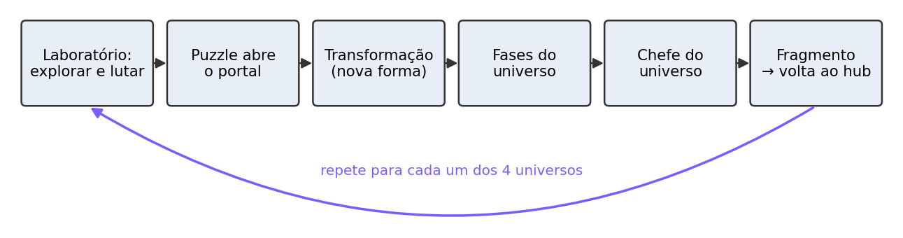
Fator | Descrição
Personagens | Daymon Sagan (jogável); IRIS, IA que orienta pelo rádio; o Eco (antagonista); criaturas nativas de cada universo.
Ambiente | Laboratório Hélix (hub central) e quatro universos: Verdâmia, Hidrópolis, Ferrumgrado e Umbra. Cada universo tem 3 fases e 1 chefe.
Objetivos | Principal: recuperar os 4 fragmentos e fechar os portais. Secundários: encontrar Registros do Projeto, Artefatos Multiversais e Núcleos de Integridade.
Desenvolvimento da história | Contada por diálogos curtos com IRIS, Registros do Projeto (diários em tablets de dados, que podem ser relidos na pausa) e cenas rápidas antes de cada chefe.
Tipos de desafios e como resolver | Combate (atirar, mirar, esquivar, usar a habilidade da forma); puzzles de mecanismo (terminais, alavancas, travas de energia, câmeras de segurança, caixas e barris); navegação (plataformas móveis e quebradiças, ganchos do Arpão, correntezas, gravidade); chefes (ler padrões de ataque).
Progressão | Novas formas a cada universo; módulos da arma que abrem áreas no laboratório; melhorias compradas com Células de Fase na Bancada de Upgrades; aumento de vida com Núcleos de Integridade.

Página 3 — Personagem principal
Daymon Sagan, 42 anos, físico teórico e cientista-chefe do Projeto Hélix.

Características relevantes ao jogo
- Não é soldado: combate com o Estabilizador de Fase, um instrumento de laboratório adaptado como arma.
- Usa o Traje Âncora, que preserva sua mente durante as transformações. O HUD do traje mostra a Integridade (vida, em cristais), a Energia de Fase (anel que enche ao acertar inimigos e alimenta as habilidades especiais), as Células de Fase, os fragmentos já recuperados e o ícone do Arpão quando há um gancho ao alcance.
- Em qualquer forma, Daymon mantém uma marca ciano do traje, para o jogador sempre reconhecê-lo.

Background
Daymon cresceu fascinado pela ideia de que existem outras realidades. Aceitou o financiamento do governo para provar sua teoria, mesmo sabendo que o projeto seria secreto. É curioso, teimoso e bem-humorado sob pressão.

Como se envolveu na trama
Foi ele quem autorizou o teste em potência máxima, ignorando os alertas de IRIS. A culpa pela explosão é sua motivação: ninguém mais entende a máquina o bastante para consertá-la.

Arte
Estilo 2D desenhado à mão, com contornos marcados e iluminação dinâmica. Daymon usa um traje justo azul-escuro com faixas ciano e um jaleco rasgado por cima. Cada forma segue a paleta do seu universo, mas conserva as faixas ciano.

Como o personagem será controlado
Teclado e mouse (padrão) ou controle. As teclas são as mesmas em todas as formas, mas a ação muda conforme a forma (detalhes na Página 4). A troca de módulos, pela roda do mouse ou por LB + RB, entra quando a arma tiver o segundo módulo.
Ação | Teclado e mouse | Controle
Mover | A / D ou setas | Analógico esquerdo
Mirar | Mouse (360°) | Analógico direito (360°)
Atacar / atirar | Clique esquerdo ou J | X / Quadrado
Habilidade da forma (1/3 da energia) | Clique direito ou K | Y / Triângulo
Pular (segure para ir mais alto) | Espaço | A / X
Esquiva | Shift ou L | B / Círculo
Interagir | E | LB / L1
Descer de uma plataforma | S + Espaço | Baixo + A
Arpão de Fase | F ou botão do meio do mouse | RB / R1
Mapa / Pausa | Tab ou M / Esc | Select / Start

Página 4 — Gameplay e recursos necessários

Gênero
Metroidvania 2D em visão lateral: salas interligadas, habilidades que abrem caminhos e volta a áreas já visitadas, com puzzles em todo o jogo.

Múltiplos personagens (formas de Daymon)
Forma | Universo / câmera | Movimento | Ataque e habilidade | Fraqueza
Humano | Laboratório / lateral | Pulo alto, esquiva; Arpão até ganchos | Tiro mirado; tiro carregado que atravessa | Frágil em combate corpo a corpo
Lince-Vagalume | Verdâmia / lateral | Pulo duplo, salto nas paredes | Garras; golpe para baixo que quica; clarão que atordoa | Pouca vida
Cefalóide | Hidrópolis / lateral | Nado livre em 360° | Tentáculos; nuvem de tinta que cega | Lento fora da água
Autômato | Ferrumgrado / lateral | Lento, não é empurrado | Soco que quebra paredes; ímã | Pulo curto; afunda na escória
Espectro | Umbra / lateral | Inverte a gravidade, atravessa paredes finas | Toque drenante; invisível na sombra | Luz causa dano

Estrutura dos níveis
- Laboratório Hélix (hub): salas interligadas que se abrem conforme o jogador ganha módulos da arma. No protótipo são 7 salas e uma Ala Secreta.
- 4 universos × 3 fases + 1 chefe cada, em ordem fixa (Verdâmia → Hidrópolis → Ferrumgrado → Umbra).
- Câmara Central: fase final com o chefe Eco. Duração total estimada: 6 a 8 horas.

Mini-games
Calibração de Portal: antes de cada portal, o jogador alinha três ondas de frequência em um painel. A dificuldade cresce a cada universo.

Fases bônus
Fendas Instáveis: salas-desafio escondidas, de 1 a 3 minutos, com tempo limitado. Recompensam Células de Fase e Artefatos Multiversais.

Recursos necessários (tecnologia e $$$)
Item | Definição
Plataforma | PC Windows 10/11 e Linux (Steam Deck). Motor Godot 4.3 (OpenGL 3.3). Mínimo: 4 GB de RAM, vídeo integrado, 2 GB de disco.
Componentes necessários | Teclado e mouse ou controle. Salva nas Estações, na Bancada, nos portais e na pausa. Protótipo: 1 slot; versão final: 3 slots e nuvem da Steam.
Divisão de tela em multiplayer | Não se aplica (apenas singleplayer).
Movimentos de câmera | Lateral em todas as áreas, seguindo o jogador. Tremor leve em explosões (desligável). Portal: clarão e fade. Chefes: câmera fixa e aberta.
Equipe e custo (estimativa) | 5 pessoas (2 programação, 2 arte, 1 design/som) por 18 meses, cerca de R$ 600 mil mais marketing. Godot é gratuito, sem royalties.

Página 5 — Mundo
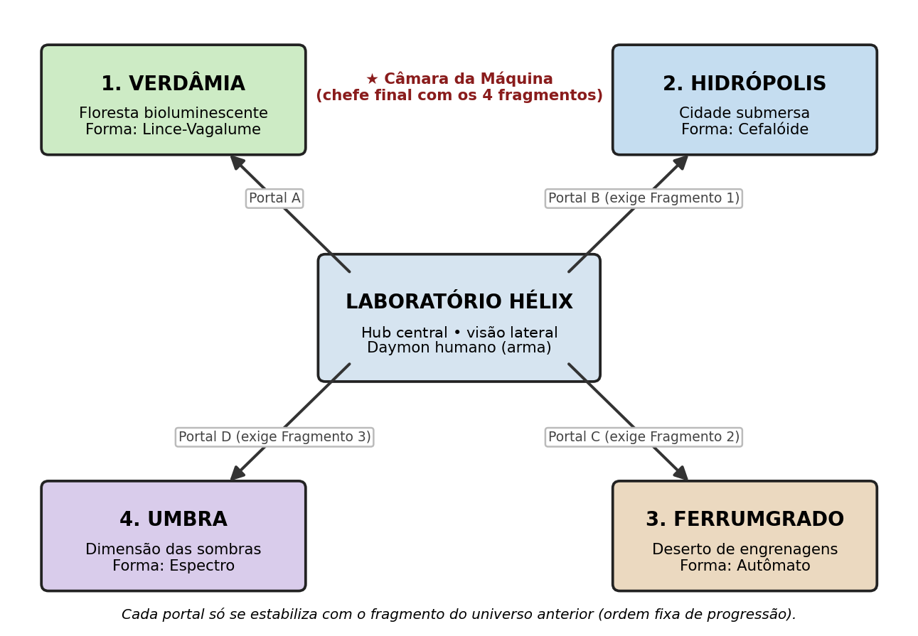
Mapa esperado pelo jogador: o laboratório no centro e um portal para cada universo.
Ambiente | Descrição | Relação com a história | Sentimento esperado
Laboratório Hélix | Corredores metálicos, luzes de emergência vermelhas, rachaduras roxas nas paredes. | Local da explosão. A cada retorno está mais tomado pelas fraturas. | Tensão e isolamento; depois, segurança nas Estações de Recarga e na Bancada.
Verdâmia | Floresta de fungos gigantes e brilhantes, em noite eterna. | O fragmento caiu em um templo de raízes e atrai as criaturas. | Encantamento e descoberta.
Hidrópolis | Ruínas de uma cidade de vidro no fundo do mar. | Um povo tentou usar o fragmento como energia e inundou a própria cidade. | Melancolia e mistério.
Ferrumgrado | Deserto de ferrugem com fábricas enormes que funcionam sozinhas. | O fragmento virou o núcleo de uma fábrica de robôs. | Opressão, e depois sensação de poder.
Umbra | Vazio escuro com ilhas flutuantes e gravidade instável. | A realidade mais próxima do tecido do espaço-tempo; é onde o Eco nasceu. | Estranhamento e medo controlado.

Mapa ou diagrama esperado: o jogador deve entender o laboratório como um centro com quatro saídas. Dentro de cada universo, as fases avançam numa direção principal, com desvios para segredos. O mapa (Tab ou M) revela as salas conforme a exploração e marca Estações de Recarga, terminais (pendentes ou ativos), porta e portal.
Exploração e retorno: algumas passagens ficam à vista antes de o jogador poder alcançá-las. No protótipo, a Sala Alta tem uma abertura no alto da parede que não dá para alcançar na primeira passagem. Com o Arpão de Fase, o jogador sobe pelos ganchos e entra na Ala Secreta, que guarda células, um Registro e um Núcleo de Integridade. Um alçapão leva de volta à sala dos lasers, fechando o atalho.

Página 6 — Gestalt: sentindo o jogo
Tipo de Gestalt principal: Eletrizante com Esperança, com um toque de Proibido. O jogador deve sentir: “eu quebrei a realidade e agora preciso consertá-la”.

Primeira tela
O logo pulsa sobre o laboratório em ruínas, com um portal girando ao fundo. Conforme o jogador avança, o portal da tela inicial passa a mostrar o último universo visitado, dando sensação de progresso antes mesmo de começar a jogar.

O que o jogo transmite com:
Elemento | Como é usado
Música | Um tema principal eletrônico (synthwave) no laboratório, rearranjado em cada universo: flautas e percussão orgânica em Verdâmia; sinos abafados em Hidrópolis; percussão industrial em Ferrumgrado; coral distorcido em Umbra.
Sons | Zumbido grave dos portais, som de vidro rachando na transformação, estalo curto e claro ao acertar inimigos, mensagens calmas de IRIS contrastando com o caos. No protótipo, as 4 trilhas e os 44 efeitos são gerados por síntese, sem gravações, e baixam de volume com a distância.
Jogo de câmeras | Clarão e fade ao atravessar um portal; câmera que acompanha o jogador com suavidade e se abre nas arenas de chefe; tremor leve em explosões e ataques de chefes.
Cena inicial | Cena de 60 segundos: contagem regressiva do teste, alarme, explosão em câmera lenta, tela branca e Daymon acordando nos escombros com IRIS chamando seu nome.

Sensação por momento do jogo
- Laboratório: urgência e culpa. O jogador é responsável pelo desastre.
- Descoberta: satisfação de voltar com uma habilidade nova e abrir um caminho que estava à vista desde o começo.
- Primeira transformação: surpresa e diversão. O jogo “muda de gênero” na frente do jogador.
- Chefe final: tensão máxima, seguida de alívio e esperança quando os portais se fecham.

Página 7 — Mecânicas, hazards, power-ups e coletáveis

Mecânicas
Mecânica | Como interage com o jogador
Portais | Levam a outro universo e transformam Daymon. Só abrem após a Calibração de Portal.
Terminais e alavancas | Dois terminais abrem a porta de emergência do laboratório; alavancas ligam elevadores e plataformas.
Lasers e câmeras | Lasers ligam e desligam em ritmo. Câmeras de segurança varrem o chão; se virem o jogador, o alarme solta Rastejadores pelas fendas.
Campos de força | Bloqueiam passagens e desligam quando o jogador transfere 1/3 da Energia de Fase para uma trava.
Caixas e barris | Caixas quebram com tiros ou garras e podem esconder itens; caixas pesadas só cedem ao tiro carregado ou ao clarão; barris explodem e ferem tudo ao redor.
Estações e Bancada | Estações de Recarga restauram a vida e salvam o ponto de retorno. A Bancada de Upgrades troca Células de Fase por melhorias e também salva.
Plataformas | Atravessáveis por baixo (S + Espaço para descer). Podem ser suspensas, móveis, quebradiças (caem logo depois de pisadas) ou um elevador ligado por alavanca.
Correntezas (Hidrópolis) | Empurram o Cefalóide; usadas para alcançar áreas rápidas.
Ímãs e esteiras (Ferrumgrado) | O Autômato atrai placas metálicas para criar pontes.
Zonas de gravidade (Umbra) | O Espectro inverte a gravidade para andar no teto.
Módulos da arma | Arpão de Fase (encontrado no laboratório; puxa Daymon até ganchos e permite encadear ganchos no ar), Dispersor (tiro em leque), Canhão de Carga (quebra blindagem), Lança de Fase (atravessa paredes).

Hazards
Piso e fosso eletrificados, lasers e feixes de turretas (laboratório); espinhos e esporos venenosos (Verdâmia); redemoinhos e água eletrificada (Hidrópolis); prensas hidráulicas e poços de escória (Ferrumgrado); feixes de luz e abismos (Umbra).

Power-ups
- Kit de Reparo: recupera 1 de Integridade. Também pode cair de caixas.
- Cápsula de Energia: recupera 1/3 da Energia de Fase, o suficiente para um tiro carregado ou um clarão.
- Núcleo de Integridade: +1 de Integridade máxima, permanente (3 por universo, em lugares escondidos).

Coletáveis e economia
- Células de Fase (moeda): caem de inimigos e caixas e ficam espalhadas pelas fases. São gastas na Bancada de Upgrades, em melhorias de 10 a 30 células: Blindagem do Traje (+1 de vida máxima), Condensador de Fase (+40% de energia por acerto), Propulsor de Esquiva (recarga mais rápida) e Gatilho Rápido (tiro 30% mais rápido). Novas melhorias entram a cada universo. Não podem ser compradas com dinheiro real.
- Registros do Projeto (40): diários em tablets de dados que contam o que aconteceu antes da explosão. Abrem na tela ao serem coletados e podem ser relidos na pausa. O protótipo já tem 8: 5 no laboratório e 3 em Verdâmia.
- Artefatos Multiversais (5 por universo): desbloqueiam arte na galeria e visuais alternativos para Daymon.

Página 8 — Inimigos e chefões

Inimigos
Inimigo | Localização | Características | Como derrotar
Rastejador de Fenda | Laboratório | Pequeno; patrulha as plataformas e dispara pelo olho quando o jogador está à frente. Com o alarme, sai em bando pelas fendas. | Dois tiros; pular por cima do disparo ou atacar por trás.
Drone de Segurança | Laboratório | Robô do lab corrompido; paira, persegue de lado, carrega o olho e atira em linha reta. | Sair da linha durante a carga e atirar entre as rajadas.
Turreta Sentinela | Laboratório | Fixa no chão; acende um aviso e dispara um feixe horizontal rente ao piso. | Pular por cima do feixe ou usar as plataformas suspensas; atirar enquanto ela recarrega.
Esporângio | Verdâmia | Planta fixa que lança esporos em arco. | Aproximar-se pela lateral e usar as garras.
Mariposa Lanterna | Verdâmia | Voa em ondas; persegue a luz. | Atrair com o clarão e atacar no ar.
Enguia Voltaica | Hidrópolis | Eletrifica a água ao redor. | Cegar com a tinta e atacar pelas costas.
Guardião de Coral | Hidrópolis | Blindado pela frente. | Contornar nadando e atacar por trás.
Sentinela de Esteira | Ferrumgrado | Patrulha rota fixa; empurra o jogador. | Socar até uma prensa ou poço.
Enxame de Parafusos | Ferrumgrado | Nuvem de peças metálicas. | Atrair com o ímã e esmagar.
Sombra Imitadora | Umbra | Copia os movimentos do jogador com atraso. | Induzi-la a cair em armadilhas.
Olho Farol | Umbra | Emite feixe de luz que fere o Espectro. | Chegar pelo teto e drenar.

Chefões
Chefe | O que o torna diferente | É vilão? | Passa para o seu lado?
Rainha Micélia (Verdâmia) | Ocupa a tela inteira; alterna chuva de esporos, raízes que brotam do chão, rajadas e invocação de Mariposas Lanterna. | Não, é guardiã do templo. | Sim: após a luta, entrega o fragmento, abre um atalho e explica o perigo do Eco.
Leviatã Custódio (Hidrópolis) | Alterna perseguição (fuga) e combate em arena. | Não, protege a cidade. | Não, mas deixa Daymon partir.
Forja-Mãe (Ferrumgrado) | IA da fábrica; luta em 3 fases, cada uma com um núcleo a destruir. | Sim, quer usar o fragmento para invadir outras realidades. | Não.
O Eco (Umbra e Câmara Central) | Tem a silhueta de Daymon e usa todas as formas dele. Primeira luta em Umbra; luta final no laboratório. | Sim, é o vilão principal. | Não. Desaparece quando os portais se fecham.

Página 9 — Extras, multiplayer e conteúdo dos jogadores

Elementos extras desbloqueáveis
Extra | Como é atingido | Impacto no replay
Modo Fratura (Novo Jogo+) | Zerar o jogo. | Alto: inimigos de universos diferentes se misturam e as formas mudam durante as fases.
Contra-relógio | Terminar cada fase. | Médio: ranking de tempo por fase (placar da Steam).
Visuais alternativos de Daymon | Coletar Artefatos Multiversais. | Baixo: cosmético, incentiva explorar.
Galeria de arte e Registros | Coletar Registros e Artefatos. | Baixo: conteúdo para fãs da história.
Final secreto: “O Quinto Sinal” | Encontrar os 40 Registros do Projeto. | Alto: cena extra que prepara a continuação.

Todos os extras são alcançados dentro do jogo. As conquistas da Steam apenas registram esse progresso fora dele.

Multiplayer
Não terá suporte. Warp Fracture é uma experiência singleplayer centrada na história de Daymon, e as transformações foram pensadas para um único jogador. Por isso, não há mapas ou itens compartilhados.

Criação de conteúdo pelos jogadores
Não haverá no lançamento. Se houver uma comunidade ativa, uma atualização futura pode trazer um editor de Fendas Instáveis com compartilhamento pela Steam Workshop.

Página 10 — Capitalização
Modelo escolhido: jogo pago (premium), com compra única da versão completa.
Pergunta | Resposta
Free-to-play? | Não. Há uma demo gratuita: o laboratório e a primeira fase de Verdâmia (cerca de 40 min), com progresso transferido para a versão completa. É o mesmo recorte do protótipo atual.
Paga para jogar a versão completa? | Sim. Preço sugerido: R$ 37,99 (US$ 14,99), com preço regional na Steam e desconto de lançamento.
Paga para avançar mais rápido ou desbloquear sem jogar? | Não. Todo o conteúdo é desbloqueado jogando; as Células de Fase não são vendidas.
Paga para ter vantagem sobre outros jogadores? | Não se aplica: o jogo é singleplayer e não há vantagens à venda.
Publicidade desbloqueável? | Não. O jogo não tem anúncios.

Receitas adicionais (pós-lançamento)
- DLC de expansão “O Quinto Sinal”: um novo universo com uma nova forma, por cerca de R$ 15.
- Trilha sonora digital vendida separadamente na Steam.

Justificativa
O público casual a partir de 13 anos valoriza jogos completos, sem pressão de compras internas. Os jogos semelhantes (Hollow Knight, Celeste, Cocoon) seguem o mesmo modelo premium e mostram que ele funciona para jogos 2D autorais. O preço abaixo desses concorrentes compensa o fato de ser um estúdio novo.

